Escavatore

Fiat - Kobelco
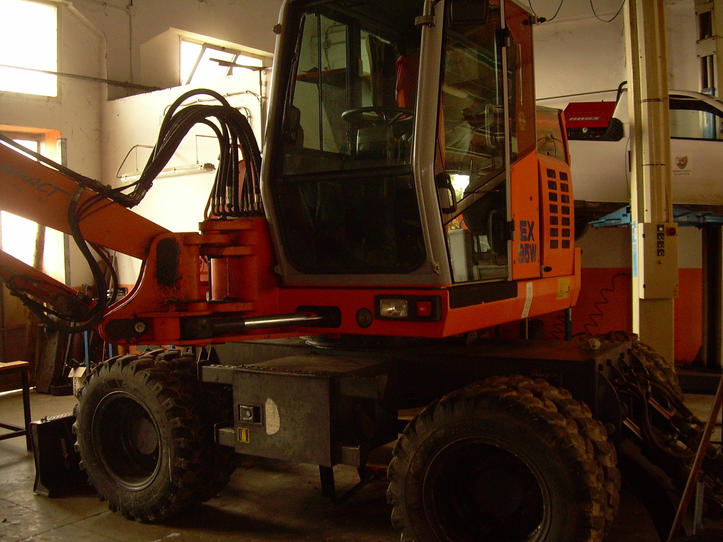

NOTE E CARATTERISTICHE

CARATTERISTICHE: Gommato

CASA COSTRUT./MOD: Fiat - Kobelco

TIPO ATTIVITÀ: Trinciatura, sfalcio e riescavo alveo e pertinenza

ANNO COSTRUZIONE: 2005

